Maandprogramma speelclub: november-december

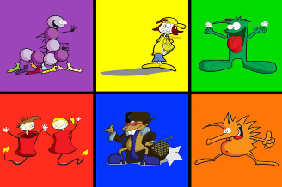
11/11: De chiro zijn de beste tegen ons kan niemand op. En als ze ons willen pesten dan motten we der op!!!!! Vandaag spelen we het ‘Van Pinkels naar Aspi’ spel.

18/11: Wij hebben kaas + wij hebben wijn = kaas en wijn. Wij hebben kaas en wijn + een leuke avond = kaas- en wijnavond. Vandaag knutselen we voor de kaas- en wijnavond.
25/11: Koopjes hier, koopjes daar gisteren was het Black Friday, maar vandaag zijn wij klaar om te shoppen. Vandaag spelen we het Black Friday spel.
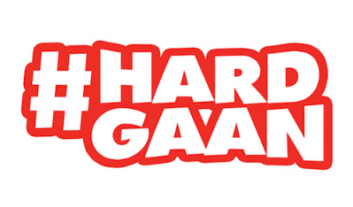
2/12: Dikke!!!! BERTHA!!!!!! Vandaag bewijzen we dat we chiro waardig zijn. Vandaag spelen we ruige spelen.
9/12: Do daar start en stop je mee, Ree een hertje in het veld, Mi zijn noedels in chinees, Fa je vader is een held, Sol de spaanse zon aan zee, La dat zing je soms maar zo, Ti het engels woord voor thee, en meteen terug naar dohohoh. Vandaag spelen we het muziek spel.
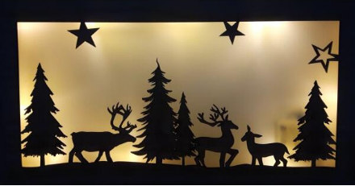
16/12: Haal de kalkoen maar uit de oven en leg je pakjes onder de kerstboom vandaag houden we ons kerstfeestje.

22/12: Ooooooooooh nee ehhhhhhh vandaag is het geen chiro!!!
30/12: Maar het is toch iet mogelijk vandaag is het terug geen chiro!!

Graag willen wij jullie ook nog meedelen dat wij zaterdag 18/11 onze jaarlijks kaas- en wijnavond organiseren. Als jullie zin hebben kunnen jullie zich nog altijd inschrijven, maar jullie kunnen zich inschrijven tot zaterdag 11/11!
Jullie speelclub leiding,

